SOCIOLOGIJA UČNI LIST 2
MODUL: KULTURA, sestavine kulture, srečanja kultur, predsodki
Vsebinski sklop: kultura in socializacija
Preberi gradivo in odgovori na vprašanja.
delno vir: https://sociologijajazon.splet.arnes.si/sociologija-na-daljavo/#
V tem vsebinskem sklopu boste spoznali:
- kaj je kultura in v čem je njen pomen, sestavine kulture, kulturno raznolikost in medkulturni dialog, subkulture, spreminjanje kultur
Cilji poučevanje kulture so:
- pozitiven vpliv na osebnostni in socialni razvoj mladostnika, razvijanje medkulturne zavesti, sposobnost preseganja enega pogleda na svet,
- razvijanje medsebojnega spoštovanja, strpnosti in medkulturnega dialoga,
Kaj so sestavine kulture ?
  - SIMBOLI (državni, verski, narodni, 3 zvezde na zastavi RS, 12 zvezd na zastavi EU)
  - JEZIK ( je pomemben prenos kulture, čeprav naj bi vsak državljan sveta govoril 4 jezike, materni, angleški, informacijski in jezik ustvarjalnosti)
  - VREDNOTE ( materialne, duhovne in civilizacijske vrednote, vrednote so lastni sistemi kar mi vrednotimo, npr. zdravje, prijateljstvo, poštenje, znanje, solidarnost, denar…)
  - NORME (formalne, neformalne, = pravila v družbi)
  - MATERIALNA KULTURA, (kar so nam zapustili predniki, kozolci, običaji, trad. Hrana..)

- Družbene norme Izhajajo iz vrednot in predstavljajo specifična pravila vedenja oziroma usmerjajo naše življenje s tem, ko natančneje določajo, kaj je prav in kaj narobe, kaj je dovoljeno, zaželjeno.
- Ločimo:
  - formalne (se oblikujejo znotraj institucij in skupin – npr. v policiji, sodstvu, šoli,-zakoni…)
  - neformalne (nastanejo spontano skozi življenjsko prakso; izogibanje, ignoranca..)
  - splošno civilizacijske norme (spoštovanje človeštva, življenja, prizadevanje za mir, strpnost, solidarnost, sodelovanje …).

Srečanja kultur, ( so pozitivna in negat.)
- Čas srečanj kultur se prične v času kolonizacije, 15. – 19. stol., vse do 20., 21. stol.
- Etnocid=kulturno uničevanje, torej prepoved jezika, knjig, kulture, (Evropejci so uničili predkolumbijske kulture, Inki, Azteki, etnocid so izvajali nad nami Italijani, Nemci, Madžari.. )
- Genocid=fizično iztrebljanje naroda, to je hujša oblika, etnično čiščenje, je nedopustno (N/Žide, BS/M/Srebrenica/, Ruanda, T/Armence…) je proti človeštvu kdorkoli je to.
- Globalizacija,(+, -)povezava sveta, povzroča multikulturalizem, migracije- selitve ljudi
- Akulturacija/ asimilacija, prilagoditev priseljencev v priseljeno kulturo, (jezik, običaji, imena…)( asimilacija je različna po državah, primer Švedske, 100.000 bošnjakov, ki so danes po 20 letih na Švedskem že ministri, zdravniki..)
- Interkulturalizem, enosmerni tok v drugo kulturo;= amerikanizacija sveta, filmi, jeans, Mc Donalds, Coca-Cola… druge kulture to spremljajo v svojo kulturo in dokaj pozitivno vrednotijo

Kaj so predsodki ?
- so nepreverjena stališča do “neke” druge skupine ljudi, hrane, živali, kulture, rase, religije, naroda …ki temeljijo na t.i. predsodbah - površnih sodbah na osnovi pomanjkljivih informacij, neznanju… tudi do rabljenih oblačil, pohištva, mater samohranilk, otrok ločenih staršev, tujcev, migrantov, muslimanov, starih ljudi, …in kmalu bi se vsak znašel kje v navedenem.
- Iz stereotipov se lahko razvijejo predsodki. Stereotipi so neke vrste temelj za predsodke, saj predsodke spremljajo močna čustva.
- običajno vsebujejo: nepriznavanje vrednosti, omalovaževanje in podcenjevanje neke nacije, rase ali kakšne druge (šibkejše) družbene skupine ( Romi, invalidi, istospolno usmerjeni, priseljenci, migranti, )
- so škodljivi, ne rešijo ničesar, poglobijo prepad med nami in ostalimi (zamisli si, da oče dobi službo na Švedskem, družina se seli in te v razredu ne marajo, ker si Slovenec).
- so izraz nepoučenosti, neznanja, ozkogledosti, sovraštva in naših osebnih kompleksov
- sprejmemo jih od okolja, lahko staršev, prijateljev skozi socializacijo, velikokrat kažejo od kod prihajamo in koliko smo (ne)poučeni.
- Izobražen človek se bo predsodkom izogibal in bo ob izkušnjah sam ustvaril svoje mnenje. Pomembno vlogo v procesu zmanjševanja predsodkov ima vzgoja v duhu strpnosti in izobraževanje, ki mladim posreduje informacije o različnih skupinah ljudi ter s tem preprečuje kopičenje nepreverjenih informacij.
Do koga imaš ti predsodke navedi 3 primere in pojasni zakaj?.....................................................
………………………………………………………………………………………………………………………………………………….
Ali si se kakšnega predsodka v življenju že znebil?......................................................................
Ali bi imel prijatelja polnega predsodkov? Pojasni……………………………………………………………………

Kaj misliš o izjavi Luke Dončiča?........................................................................................................
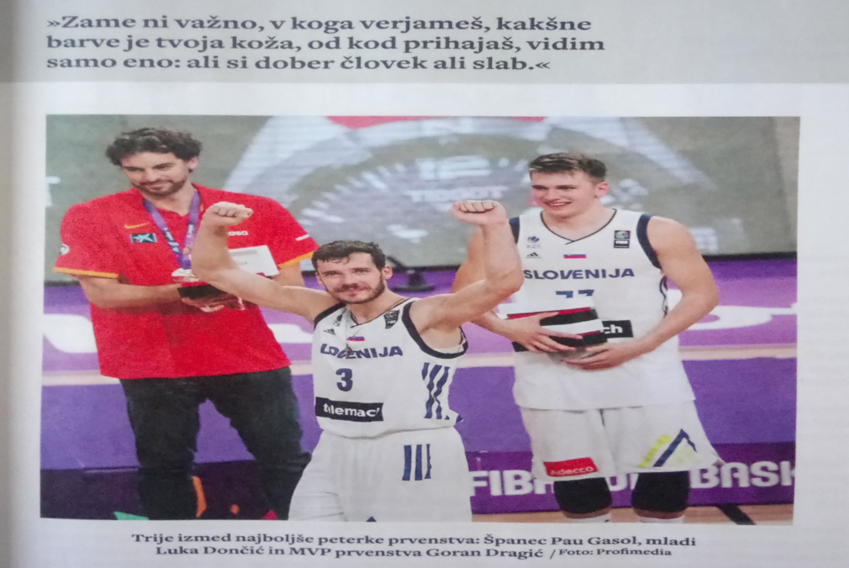
Ali bi želel živeti v popolno »čisti Sloveniji« brez kogarkoli drugačnega? da, ne zakaj, pojasni
Ali je možno, da drugačnost bogati? Da, ne pojasni. ………………………………………………………………
Katere so tvoje vrednote, navedi jih 5……………………………………………………………………………………..
Kateri 2 vrednoti sta ti blizu in zakaj?
- misli samo nase…
- prizadevaj si za boljši svet…
- razmišljaj ustvarjalno, konstruktivno in koristno
- bodi drugim vzor…
Kaj je sovražni govor?
Sovražni govor je izražanje mnenj in idej, ki so po svoji naravi:
- diskriminatorne (ksenofobične, rasistične, homofobične, seksistične in podobno)
- in uperjene proti posameznikom ali različnim manjšinam (etničnim, narodnim, verskim, kulturnim, spolnim in podobno).
- Sovražni govor je vsako izražanje, ... »ki širi, spodbuja ali opravičuje sovraštvo do kogarkoli.
- V- 297. člen KZ-1 – javno spodbujanje sovraštva, nasilja, ali nestrpnosti je kaznivo.
- http://www.pisrs.si/Pis.web/pregledPredpisa?id=ZAKO5050 (preleti kazenski zakonik)
- Javno spodbujanje k nasilju ali nestrpnosti zoper depriviligirane skupine na način, ki lahko ogrozi javni red in mir ali z uporabo grožnje, zmerjanja ali žalitev, se kaznuje z zaporom do dveh let.
- Poišči primer sovražnega govora v medijih, ga predstavi, pojasni, ali je komu koristil? …………………………………………………………………………….…………………………………………………………
- Poglej link: https://4d.rtvslo.si/arhiv/aktivatorji/174271874

